Henning Solberg ga kioskveltende respons på JavaZone 2016
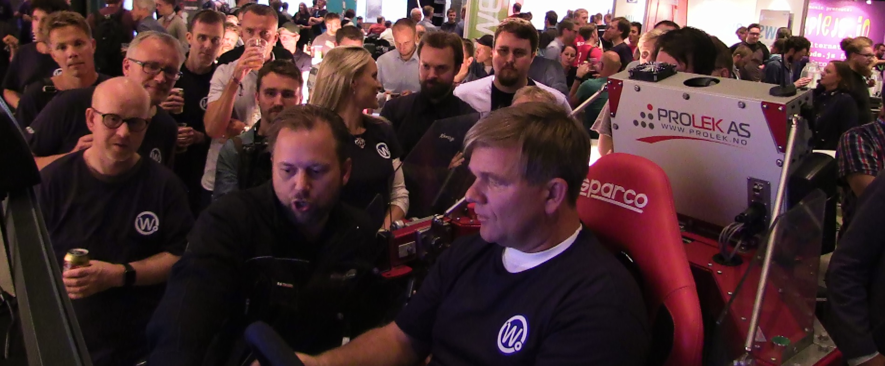
Webstep + ProLek på JavaZone ga megarespons. Ivrige JavaZone-deltakere sto laina opp for å kjøre mot hverandre i fire Ole Martin Rockstad-konstruerte motion race simulatorer gjennom første dag av JavaZone, onsdag. Det var ikke mye som slo "blodtrimmede" Webstep-sportsbiler i Spektrum i går. Og til slutt kom Henning Solberg.
Oslo Spektrum 7-8.9.2016
- Vi spør oss alltid om hvorfor vi skal være på JavaZone. Svaret er like enkelt hvert år. Vi er mer enn seksti kolleger som jobber for flotte og kompetente kunder, sammen med andre flinke teknologer. Mange av dem er her. JavaZone er mer enn 200 innledere, syv parallelle sesjoner og 3000 deltakere. Vi er stolt partner og konferansen er en oase for kunnskap og kompetanse. Og den er utsolgt. JavaZone er et enorm populært og anerkjent kontaktpunkt, og vi er godt synlige på noe som i dag ser ut som konferansens best besøkte stand, forteller en smilende websteprådgiver og todagers standsgeneral Yngve Kristiansen, som har fått pratet med masse flinke folk gjennom dagen. Men det største scoopet sto kollega Yvonne Sohlberg for denne gangen. - I dag kjørte nemlig de tre beste på JavaZone i finaleheat mot Henning Solberg, innkalt av Yvonne på kort varsel, ler Yngve.
Henning Solberg måtte bite i gresset
- Jeg ringte Henning Solberg, og han kom for å delta i finalen. Enkelt, ukomplisert og utrolig sporty! forteller rådgiverkollega Yvonne, som regisserte finalen der Henning Solberg måtte se seg slått av tre knallflinke karer som kunne klatre opp på pallen etter løpet. Gullplassen øverst på pallen inntok exwebstepper - nå Kantega-ansatt - Karl Fredrik Hersoug, flankert av Eyvind Holand fra Vivende på andre og Ole-Martin Mørk fra Bekk på tredje - flott premiert med henholdsvis koffert, sekk og bag, med diskrete Webstep-logoer.
12 år med ren moro
- Baneløp er jo ikke rally, parerte en mer enn middels konkurranseinnstilt Henning Solberg etter den sure fjerdeplassen, noe Ole Martin Rockstad lynraskt parerte med å laste opp Hennings orange Expert-rallybil i simulatoren. Det gikk veldig mye bedre for rallystjernen. - Disse simulatorene er bare moro. På 12 år har vi ikke hatt et mislykket event, forklarer Ole Martin Rockstad, som har satt sammen simulatorene selv på toppen av Force Dynamics-utviklede rammer, krydret med egne pedaler og ratt - og adskillige timer egenprogrammering. - Og her er det voksne med erfaring bak ekte ratt og pedaler som gjør det best, hvis du skulle lure på det, smiler Ole Martin Rockstad.
- Det er jo fine sammenhenger her da. ProLek er jo også en gründerbedrift som har slått seg opp og gleder mange med engasjerende tekniske løsninger som virker som de skal, avslutter Webstep Consulting-leder Terje Orvedal.
Kontaktperson for Webstep på JavaZone 2016:
Yngve Kristiansen, Webstep Consulting: ++47 971 71 653, oyvind.kristiansen@webstep.no
Spørsmål om Webstep? Arnt R Aasen, Kommunikasjonsdirektør Webstep, +47 982 19 583
For mer informasjon, vennligst besøk:
http://www.webstep.no
http://www.mynewsdesk.com/no/webstep

